Отчет по проведенным мероприятиям за март 2026 год
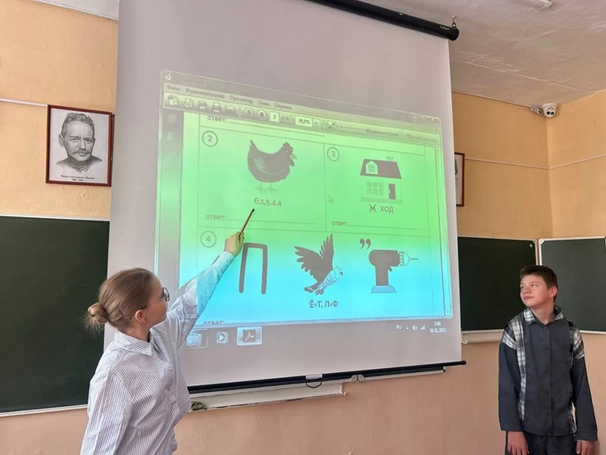 | Урок по финансовой грамотности «Азбука инвестора»  Дата: 19.03.2026  Время: 13:00-13:40  Школьники – 17 человек  Чтобы сделать погружение в мир финансов еще более интересным и запоминающимся, ребята с азартом разгадывали тематические ребусы!  Приморский край, Анучинский муниципальный округ, с. Анучино, ул. Лазо,4  МБОУ школа с. Анучино  https://vk.ru/wall-236783618_2
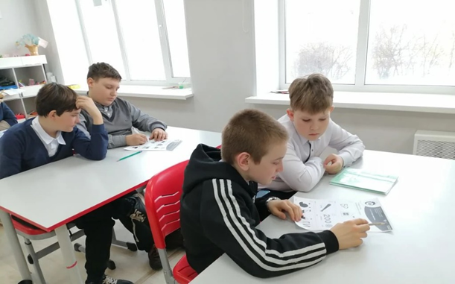 | Азбука инвестора  Дата: 04.03.2026  время: 14:00 – 14:30  Школьники – 12 человек  Школьники узнали много новых фактов об инвестициях. По завершению мероприятия ребята решали ребусы.  Приморский край, Анучинский муниципальный округ, с. Новогордеевка, ул. Пионерская, 5  МБОУ школа с. Новогордеевка  МАХ, https://web.max.ru/-69318186041549

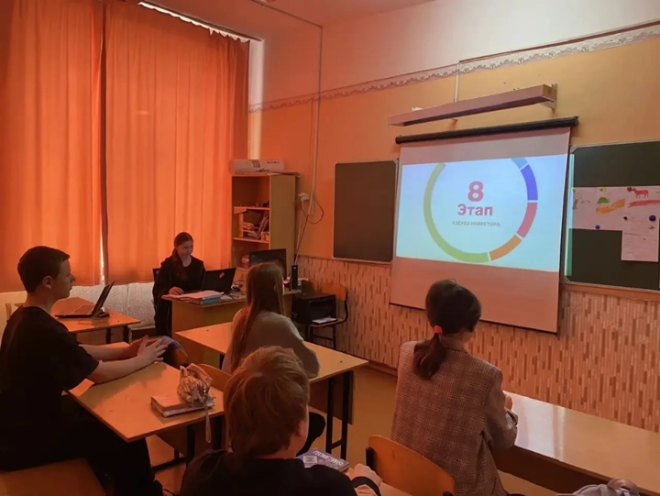 | Азбука инвестора  Дата: 20.03.2026  время: 12:30 – 13:00  Школьники – 10 человек  Учащиеся узнали о стратегии повышения финансовой грамотности и формировании финансовой культуры в Российской Федерации до 2039 года  Приморский край, Анучинский муниципальный округ, с. Гражданка,  ул. Юбилейная, 2  МБОУ школа с. Гражданка  https://web.max.ru/-69434936625861

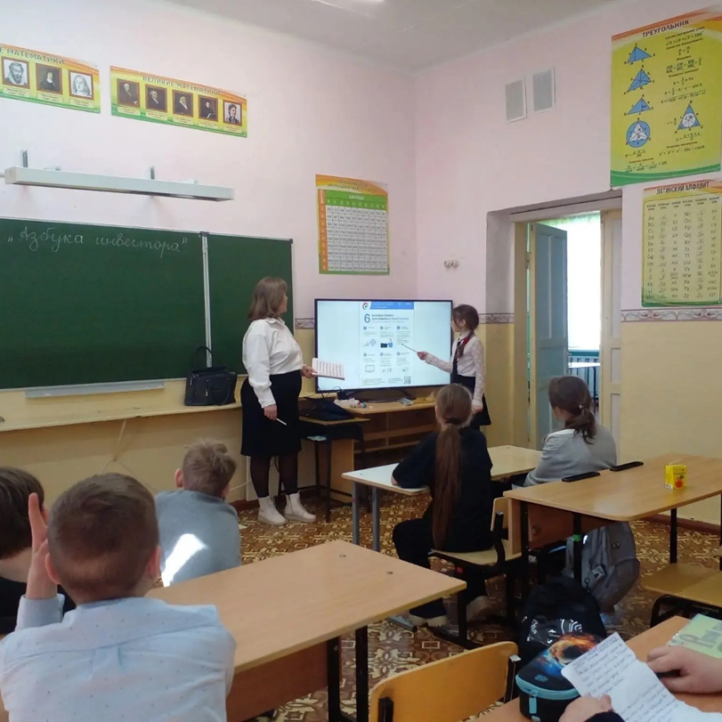 | Деловая игра "Азбука инвестора"  Дата: 13.03.2026  время: 14:00 – 14:50  Школьники – 8 человек  Ребята рассмотрели и обсудили ТОП-5 причин начать инвестировать, узнали 6 базовых правил для новичка в инвестициях. Ученики получили пошаговую инструкцию, как инвестировать с маленькой суммой, были предупреждены о 10 фатальных ошибках начинающего инвестора и узнали, как их избежать. Подводя итоги мероприятия, ребята оценили своё отношение к риску и прибыли в интерактивной блиц-игре "Какой ты инвестор" и с удовольствием разгадали все термины, зашифрованные в финансовых ребусах  Приморский край, Анучинский муниципальный округ, с. Староварваровка,  ул. Центральная, 29  Староварваровский филиал МБОУ школы с. Анучино  https://web.max.ru/-69668297564329

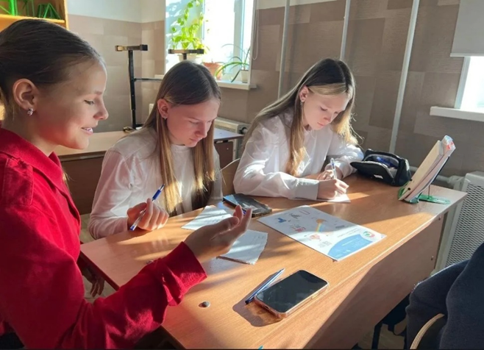 | Азбука инвестора  Дата: 13.03.2026  время: 11:00 – 11:40  Школьники – 11 человек  Ребята узнали новые термины и соревновались в отгадывании ребусов по теме "Азбука инвестора  Приморский край, Анучинский округ, с. Чернышевка, ул. Школьная,4  МБОУ школа с. Чернышевка  https://web.max.ru/-69315654265400

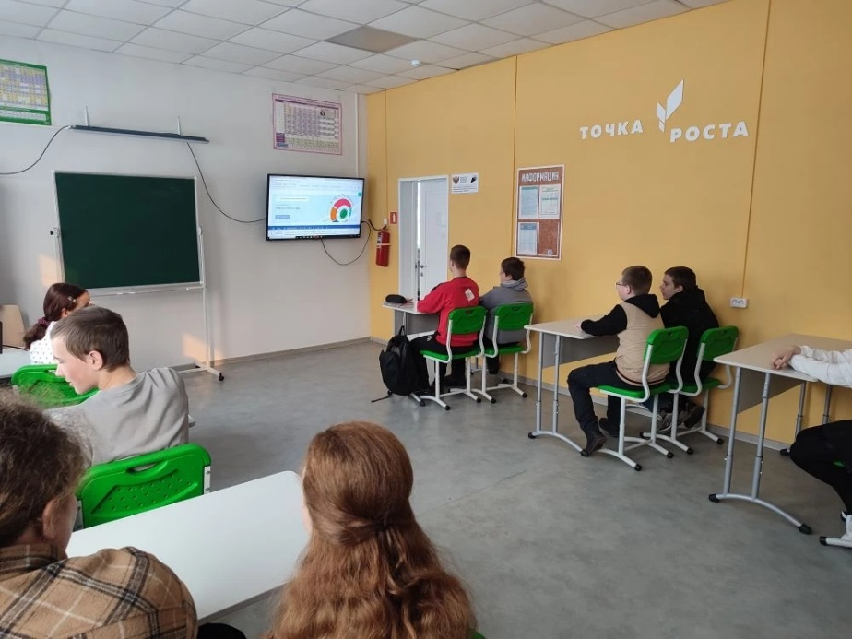 | Азбука инвестора  Дата: 20.03.2026  время: 12:30 – 13:30  Школьники – 8 человек  Ребята узнали:  -Как распознать коварного инвестмошенника;  -Как начать инвестировать, даже имея небольшую сумму .  Это был очень полезный и увлекательный день!  Приморский край, Анучинский муниципальный округ, с. Муравейка, Партизан, 20  Муравейский филиал МБОУ школы с. Анучино  https://vk.com/wall-221464046_653

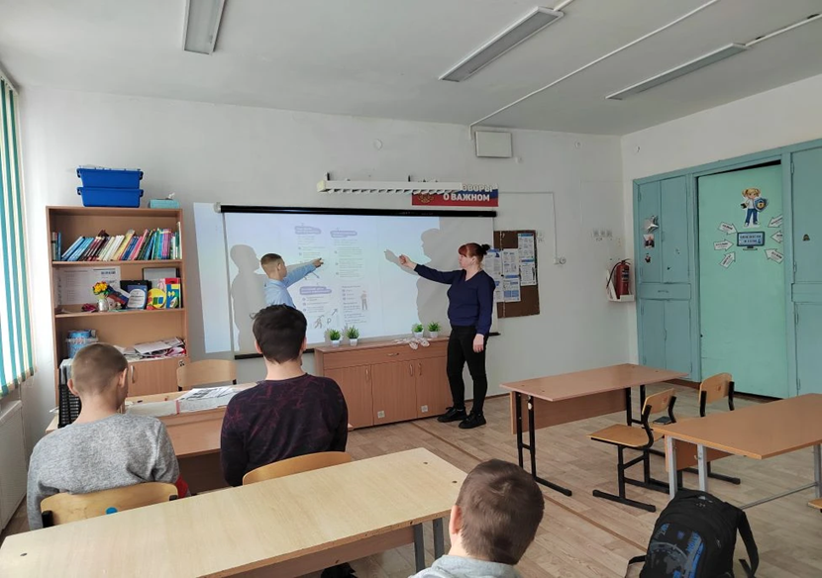 | Интерактивная игра "Какой ты инвестор"; ребусы "Проверь свою смекалку"  Дата: 06.03.2026  время: 14:00 – 14:30  Школьники – 5 человек  Участники познакомились с базовыми правилами приумножения капитала, основами работы фондового рынка, узнали о ключевых аспектах инвестирования и изучили основные инструменты инвестиций.  Приморский край, Анучинский округ, с. Тихоречное, ул. Молодёжная, д.20  Тихореченскийфилиал МБОУ школы с. Чернышевка  https://web.max.ru/-70969678572088
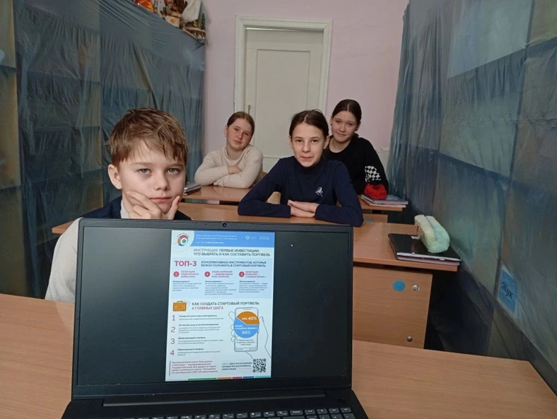 | Азбука инвестора  Дата: 20.03.2026  время: 14:40 – 15:10  Школьники – 4 человека  Успели разобрать:  -Инструкцию для новичка: с чего начинать первые шаги на рынке и как грамотно собрать свой первый портфель.  - Топ-5 причин инвестировать: от защиты денег до создания капитала на будущее.  Приморский край, Анучинский округ,  с. Пухово, ул. Школьная, д.1  Пуховский филиал МБОУ школы с. Чернышевка  https://web.max.ru/-70198173116984

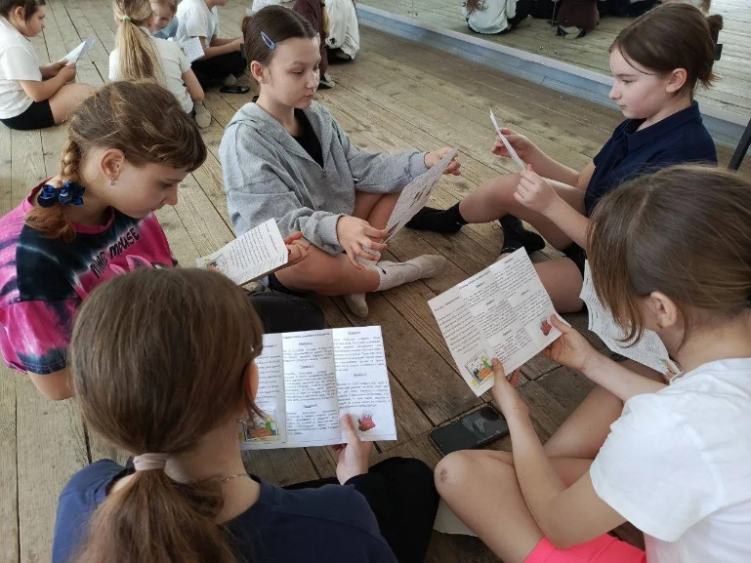 | Беседа - лекция «Семейный бюджет»  Дата:12.03.2026  время: 14:30 – 15:20  Школьники – 20 человек  Рассматривали, что такое семейный бюджет, про планирование, секреты разумной экономии  Приморский край, Анучинский округ,  с.Анучино, ул. Лазо, 4а  ДК с.Анучино  https://t.me/dk_anuchino/3260?single
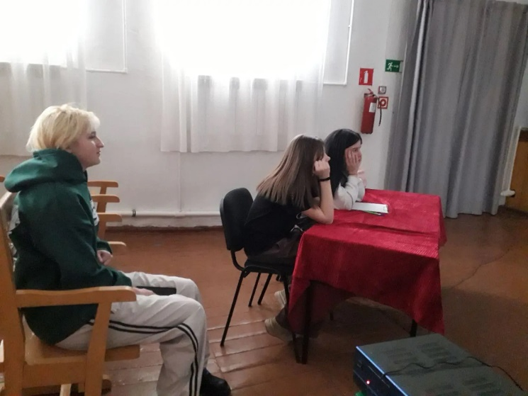 | Эстафета «Мои финансы»  Дата:12.03.2026  время: 12:00 – 13:20  Смешанная – 11 человек  Участвовали в инктерактивной игре и разгадывали ребусы «Проверь свою смекалку»  Приморский край, Анучинский округ,  с.Тихоречное, ул. Молодежная, 1а  СК с.Тихоречное  https://t.me/biblioteka_tihorechnoe/4916
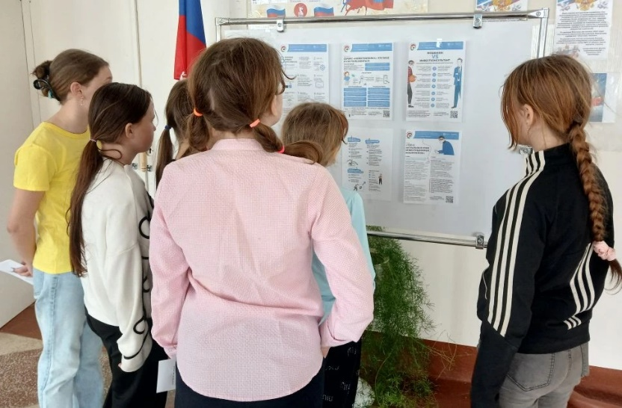 | Азбука инвестора  Дата:13.03.2026  время: 13:00 – 13:30  Школьники – 12 человек  Школьники узнали о базовых правилах приумножения капитала и важных аспектах инвестирования.  Приморский край, Анучинский округ,  с.Гражданка, ул. Юбилейная, д.13а  СДК Гражданка  https://max.ru/c/-71963218619044/AZz_I3SdYuQ
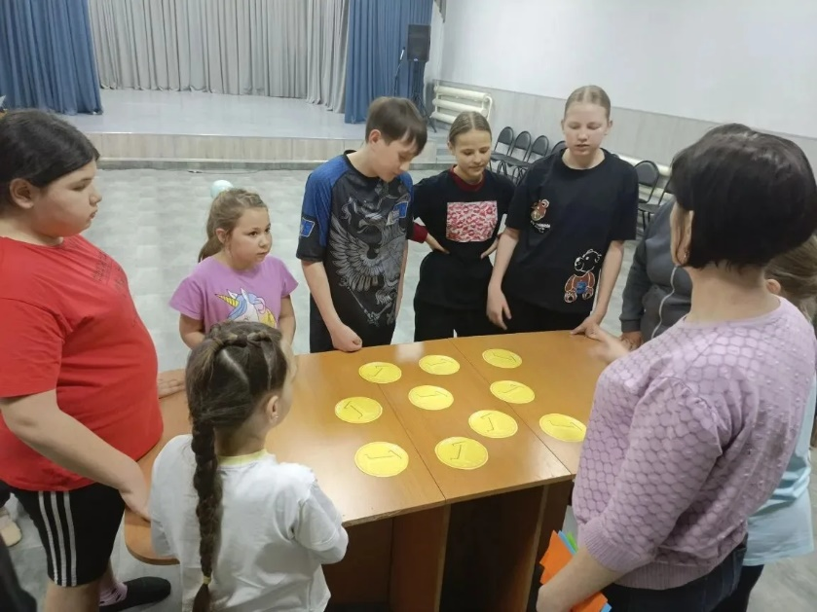 | Сказки о деньгах  Дата:20.03.2026  время: 13:30 – 14:30  Смешанная – 14 человек  Участники посмотрели познавательные серии популярного сериала "Сказки о деньгах" и участвовали в викторине.  Приморский край, Анучинский округ,  с. Староварваровка, ул. Мира, 25  СДК с.Староварваровка  https://max.ru/c/-72031907291752/AZz7RL2XSkI
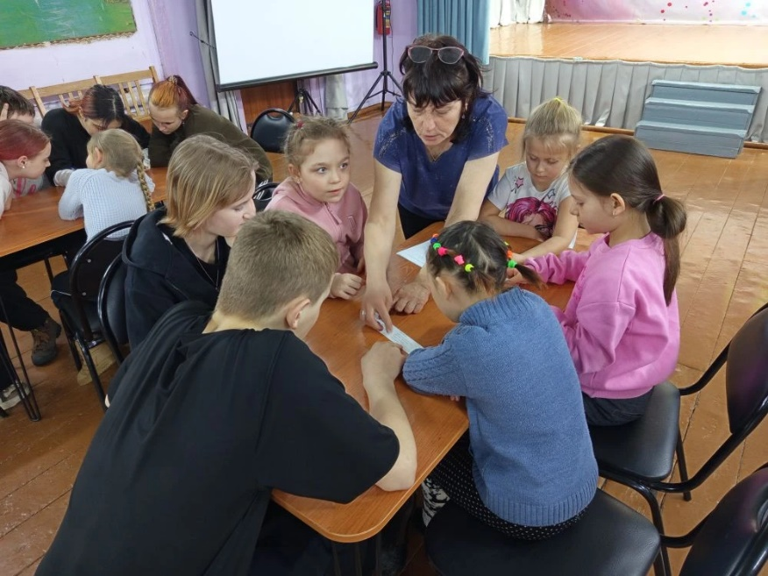 | Финансовый батл  Дата:20.03.2026  время: 14:30 – 15:00  Школьники – 13 человек  Финансовый батл "Путешествие в страну финансов". Дети в игровой форме познакомились с новыми понятиями в сфере финансов.  Приморский край, Анучинский округ,  с.Чернышевка, ул. Советская, 21  СДК и библиотека с.Чернышевка  https://max.ru/c/-72032280546698/AZ0Kej0VZEk
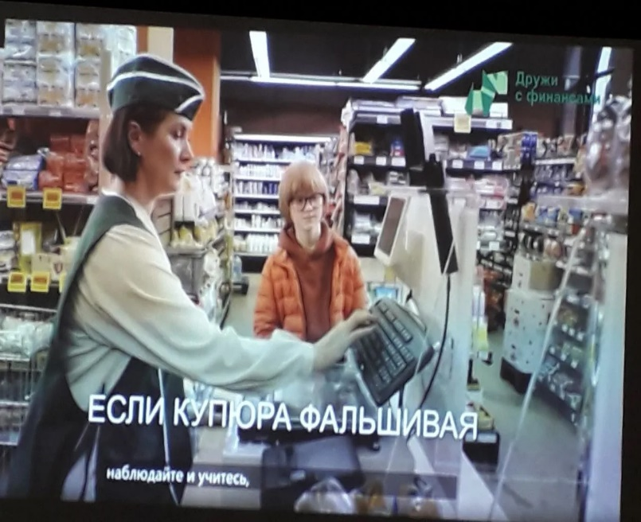 | Квест - игра "Дружи с финансами"  Дата:20.03.2026  время: 13:30 – 14:20  Школьники – 15 человек  Ребята разделились на команды и отправились в увлекательное путешествие по станциям.  На каждом этапе дети выполняли различные задания: отгадывали загадки, решали экономические задачи, дополняли пословицы, определяли товары и услуги, а также составляли потребительскую корзину для семьи.  Приморский край, Анучинский округ,  с.Новогордеевка, ул. Комсомольская, 1а  СДК и библиотека с.Новогордеевка  https://max.ru/c/-71993451317798/AZ0Kx-kgBJY
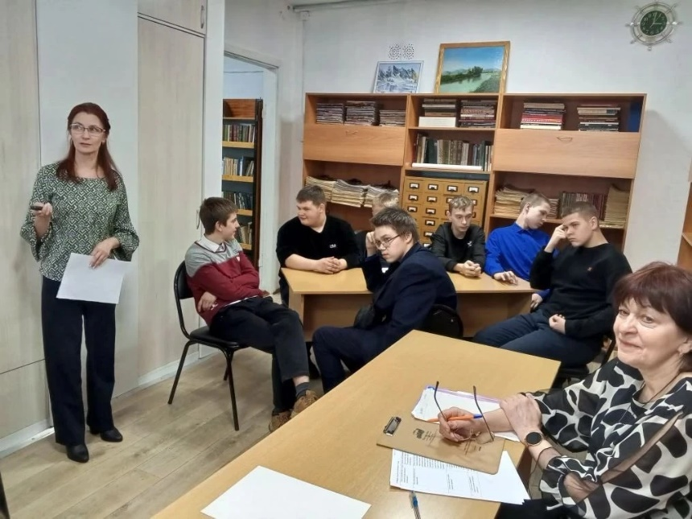 | Круглый стол "Безопасные товары – уверенные потребители"  Дата:12.03.2026  время: 13:30 – 14:10  Школьники – 15 человек  Две команды в игровой форме соревновались, демонстрируя свои знания о правах потребителей. Педагог-библиотекарь провела интересную беседу с участниками, разбирая различные нештатные ситуации, которые могут возникнуть в процессе торговли и предпринимательской деятельности.  Приморский край, Анучинский округ,  с. Анучино, ул. Лазо,4  МБОУ школа с. Анучино  https://t.me/schoolanuchino/9674
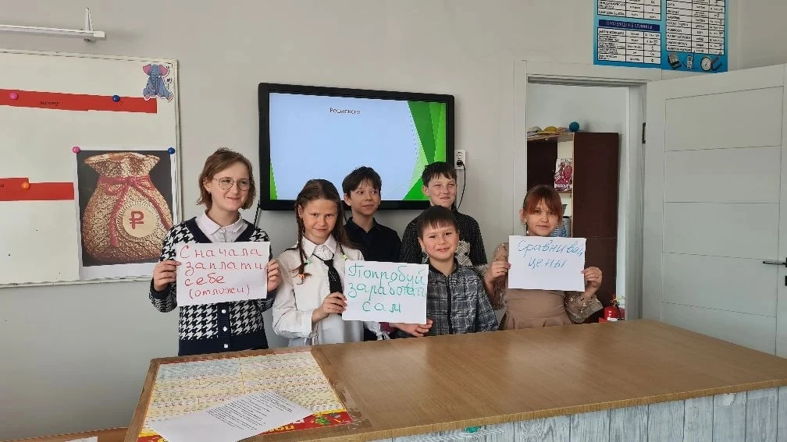 | Как накопить на мечту? Секреты личного бюджета  Дата:24.03.2026  время: 12:00 – 12:40  Школьники – 11 человек  Урок начался с обсуждения простых, но важных вопросов: откуда берутся деньги, чем отличаются «потребности» от «желаний» и почему важно уметь планировать траты. Ребята не просто слушали теорию, но и выполняли практические задания: "Можно ли накопить нужную сумму, если он каждый день покупает сладости?"; проводили исследования в "Финансовой лаборатории"; работа в группах с кейсами; интерактив "Ловушки маркетологов"; блиц - тест "Юный Финансист" и в завершении мероприятия учащиеся составили "Личный финансовый план" Подобные уроки закладывают фундамент финансовой безопасности будущего поколения.  Приморский край, Анучинский округ,  с. Новогордеевка, ул. Пионерская, 5  МБОУ школа с. Новогордеевка  https://web.max.ru/-69318186041549
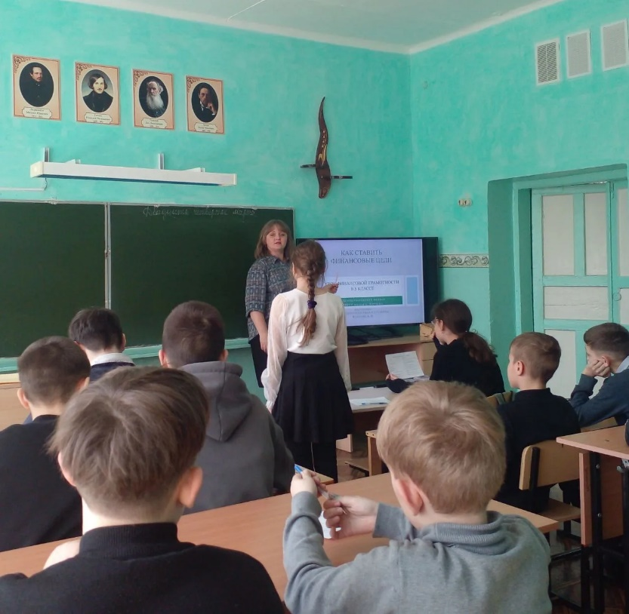 | Как ставить финансовые цели  Дата:25.03.2026  время: 13:00 – 14:00  Школьники – 9 человек  В ходе урока ученики погрузились в классификацию финансовых целей, обнаружили их взаимосвязь с бюджетом, как инструментом распределения средств на различные потребности. На конкретных примерах из жизни дети получили навыки управления личными деньгами, с интересом выполняя задания по карточкам и отвечая на вопросы по закреплению темы.  Приморский край, Анучинский округ,  с. Староварваровка, ул. Центральная, 29  Староварваровский филиал МБОУ школы с. Анучино  https://web.max.ru/-72259351402665
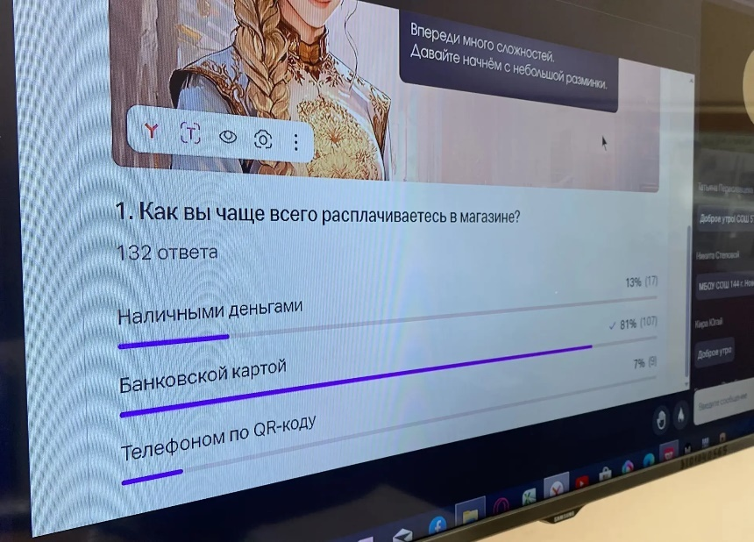 | Онлайн-урок по финансовой грамотности «Как менялись платежи: от натурального обмена до оплаты улыбкой  Дата: 12.03.2026  время: 12:00 – 12:40  Школьники – 8 человек  Мероприятие проходило в формате интерактивной игры, где главная героиня — школьница Злата из Города Финансов — случайно оказалась в загадочном Мире Платежей. Чтобы помочь ей вернуться домой, участникам нужно было пройти серию испытаний, связанных с разными способами оплаты.  Приморский край, Анучинский округ,  с. Гражданка, ул. Юбилейная, 2  https://web.max.ru/-69434936625861
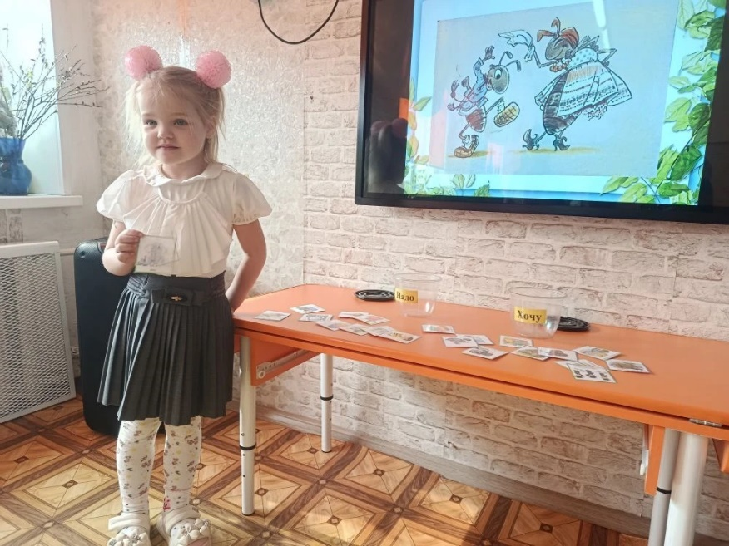 | Муха -Цокотуха  Дата: 24.03.2026  время: 11:00 – 11:30  Воспитанники детского сада – 7 человек  Дети получили базовые знания о деньгах и их экономии, о трудовых профессиях и их эффективности.  Приморский край, Анучинский округ,  с. Новогордеевка, ул. Пионерская, 5  МБДОУ детский сад с. Новогордеевка  https://web.max.ru/-69394547173929
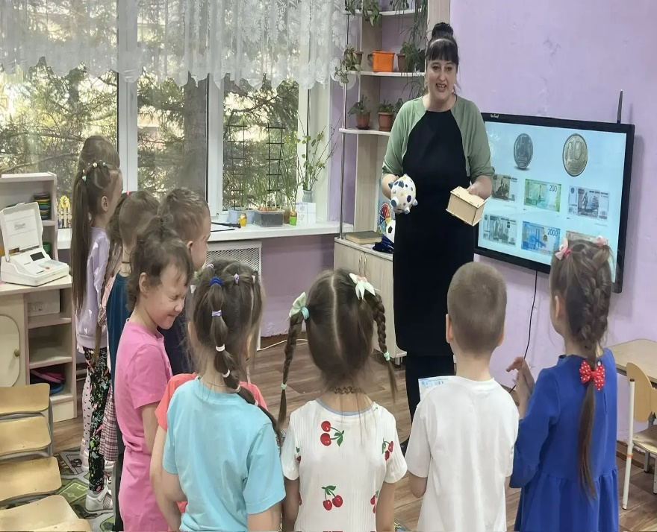 | Деньги в нашей жизни  Дата: 24.03.2026  время: 10:00 – 10:30  Воспитанники детского сада – 10 человек  -Функции денег  Дети обсудили, что деньги играют важную роль в повседневной жизни, позволяя приобретать необходимые товары и оплачивать услуги. Деньги являются универсальным средством обмена, упрощающим экономические взаимодействия.  -Этические аспекты использования денег  В ходе занятия был рассмотрен вопрос о том, что деньги сами по себе не являются ни добром, ни злом. Их влияние зависит от способа использования. Разумное расходование денег и помощь нуждающимся способствуют благополучию общества, в то время как жадность, зависть и обман, связанные с деньгами, могут привести к негативным социальным последствиям.  -Понятия дохода и расхода  Дети познакомились с экономическими категориями "доход" и "расход". Были рассмотрены источники доходов и основные категории расходов.  - Практическая игра "Магазин"  В ходе игры дети имитировали процесс купли-продажи, что позволило им на практике освоить принципы ценообразования и использования денежных средств.  Приморский край, Анучинский округ,  с. Анучино, ул. Банивура, 16  МБДОУ детский сад №2 с. Анучино  https://web.max.ru/-69317736032857
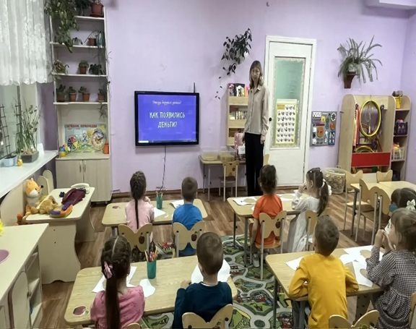 | Путешествие в страну денег  Дата: 24.03.2026  время: 11:00 – 11:30  Воспитанники детского сада – 9 человек  На занятии воспитанники закрепили понятия: «деньги», «монета», «банкнота», «пластиковая карта», вспомнили, что деньги бывают бумажные и металлические, повторили, чем отличаются монеты, банкноты, пластиковые карты, узнали, что такое валюта и, как называются деньги в других странах, поговорили о значении денег в жизни человека, «заглянули» в историю появления денег, посмотрев познавательный мультфильм о том, как появились первые деньги. Во время занятия дети играли в разные интересные игры: «Груша-яблоко», «Для чего нам нужны деньги?», игра-физминутка «Будем денежки считать», «Что можно и нельзя купить за деньги?». Ребята сделали вывод, что не всё можно купить за деньги, ведь, любовь, дружбу, солнечный свет за деньги не купишь. В конце занятия воспитанники поиграли в игру "Найди монетки": они нашли запрятанные в пластиковых контейнерах с макаронами монеты и сложили их в копилку.  Приморский край, Анучинский округ,  с. Анучино, ул. Банивура, 16  МБДОУ детский сад №2 с. Анучино  https://web.max.ru/-69317736032857
Занятие по финансовой грамотности
Дата: 27.03.2026
время: 09:30 – 10:10
Воспитанники детского сада – 7 человек

Малыши узнали, что такое деньги, как они появляются и зачем их нужно беречь.
С помощью игр и веселых заданий дети научились различать монетки и купюры, а также поняли, как важно экономить и планировать!

Приморский край, Анучинский округ,
с. Староварваровка, ул. Луговая, 20
МБДОУ детский сад с. Староварваровка
https://web.max.ru/-69435122928352

